Inventarisatieformulier
Om u een indicatie van mogelijke hypotheek en maandlast te geven, is het belangrijk om gegevens over uw situatie te verzamelen. Wanneer u dit formulier zo volledig mogelijk invult, gaan wij met deze gegevens aan de slag. Graag per mail retourneren aan info@faon.nl
- Klantgegevens

Aanvrager Partner (indien van toepassing)

Naam
Adres + huisnummer Postcode + woonplaats Geboortedatum Geslacht
Telefoonnummer vast Telefoonnummer mobiel E-mailadres

Burgerlijke staat

Gescheiden, datum inschrijving
Naam + geboortedatum kind 1 Naam + geboortedatum kind 2 Naam + geboortedatum kind 3

Werk en Inkomen

Loondienst? Indien ja, vult u vraag 3 in en gaat u verder met vraag 6.

Zelfstandig ondernemer? Indien ja, dan vult u vraag 4 in en gaat u verder met vraag 6.

Pensioen, Uitkering, Overig inkomen? Indien ja, dan vult u vraag 5 in en gaat u verder met vraag 6.

3. Loondienst
 | Aanvrager | Partner (indien van toepassing)
Naam werkgever
Bruto maandsalaris
Vakantietoeslag | 8% | 8%
In dienst sinds
Vaste aanstelling | Ja/ Nee | Ja/ Nee
Tijdelijk contract tot

Intentieverklaring vast dienstverband
Ja/ Nee
Ja/ Nee

Extra inkomen o.a. 13e maand, Overwerk, Onregelmatigheidstoeslag,
eindejaar
Flexwerker: bruto-inkomen 20. € 20. €
afgelopen 3 jaren 20. € 20. €
20.. € 20. €
DGA, indien Ja graag gegevens invoeren bij "Onderneming" | Ja/ Nee | Ja/ Nee

Onderneming
Naam bedrijf Rechtsvorm bedrijf Startdatum onderneming KvK-nummer
Winst 20.

Winst 20.

Winst 20.

Prognose Winst 20.

Vermogen

Spaargeld

Ander vermogen

Beschikbaar voor aankoop woning of verlagen hypotheek:

- Huidige hypotheek

Leningdeel 1 Leningdeel 2 Leningdeel 3

Maatschappij Hypotheekbedrag(en) + product

Rente
Rente% en Rentevast periode Ingangsdatum en looptijd

Openstaande schuld

Klantprofiel

Het klantprofiel geeft ons inzicht in uw situatie en wensen. In deze inventarisatie is opgenomen de onderdelen "Doelstelling hypotheek " en "Kennis en ervaring". In een vervolg zullen de onderdelen "Risicobereidheid" en "Financiële situatie" worden ingevuld.

Klantprofiel - Doelstelling hypotheek

Wilt ti uw keuzes en antwoorden aangeven met een kruisje of met kletir arceren?

  - Welke van de onderstaande situaties is op u van toepassing ‘? Ik wil een bestaande woning kopen
Ik wil mijn huis verbouwen en/of energiebesparende maatregelen nemen Ik wil mijn hypotheek oversluiten
Ik wil mijn huidige situatie evalueren Ik wil een nieuwbouwwoning kopen
Mijn partner en ik gaan uit elkaar en ik wil in de woning blijven wonen Toelichting:

  - De hypotheeklasten kunnen gedurende de looptijd van de geldlening wijzigen. Wat heeft uw voorkeur?
Stijgende netto hypotheeklasten: Ik begin met lage aanvangslasten (—annuïteit) Stabiele netto hypotheeklasten gedurende de looptijd van de hypotheek (combinatie) Dalende netto hypotheeklasten: Ik begin met hoge aanvangslasten (lineair)
Toelichting:

Graag per mail retourneren aan info@faon.nl
6. In hoeverre bent u bekend met de volgende financiële begrippen?
Geen |
Beperkt
|
Volledig
Overlijdensrisicoverzekering (ORV)

Arbeidsongeschiktheidsverzekering (AOV) Pensioenregeling
Algemene Ouderdomswet (AOW) Algemene nabestaandenwet (ANW) Wet werk en inkomen naar arbeidsvermogen (WIA) Werkloosheidsuitkering (WW)
7. Weet u welke voorziening uw werkgever (zie loonstrookje) voor u geregeld heeft?
Pensioen Arbeidsongeschiktheid Geen
Weet ik niet
8. Uw Toelichting
Hieronder kunt u aanvullende informatie kwijt. Bijvoorbeeld over uw persoonlijke situatie en specifieke wensen
Lijfrenteverzekering

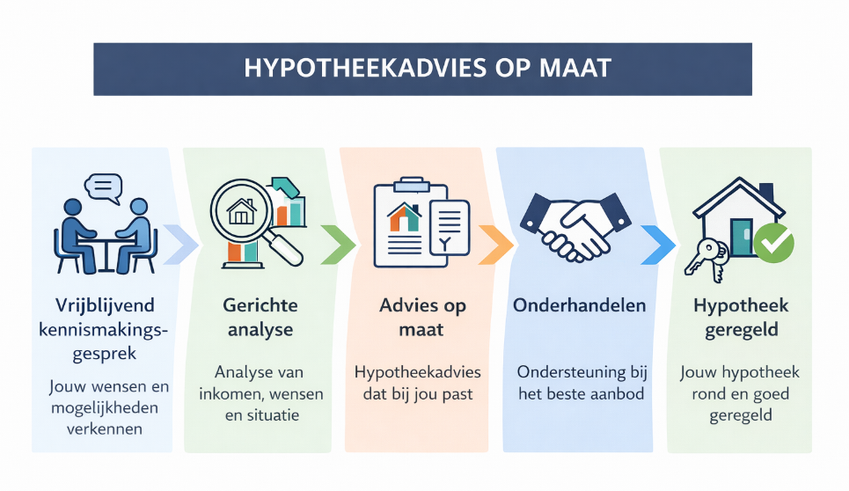

Dienstenwijzer FAON Financieel Advies 2026
1. Over FAON
FAON zet jouw financiële belangen centraal. Wij adviseren over hypotheken en beleggen en. Samen stellen we een pakket samen dat past bij jouw wensen en mogelijkheden.
2. Vergoeding
- Provisie via verzekeraars, banken of hypotheekverstrekkers; inbegrepen in premie.
- Eventueel vaste fee, uurvergoeding of abonnement mogelijk.
3. Toezicht en vergunningen
FAON is geregistreerd bij de Autoriteit Financiële Markten (AFM) en beschikt over vergunningen voor:
- Betaal- en spaarrekeningen
- Hypotheken en consumptief krediet
- Beleggingsinstellingen en elektronisch geld
FAON is onafhankelijk en adviesvrij, met uitzondering van betaal- en spaarrekeningen die via geselecteerde banken lopen.
4. Onze dienstverlening
- Inventariseren van jouw situatie, wensen en mogelijkheden
- Advies en bemiddeling bij financiële producten
- Onderhoud en aanpassing van jouw financiële pakket
- Vragen beantwoorden en ontzorgen waar mogelijk
5. Wat wij van jou verwachten
- Volledige en actuele informatie over je financiële situatie
- Tijdige melding van wijzigingen zoals verhuizing, gezins- of inkomenswijzigingen
6. Bereikbaarheid
- Maandag t/m vrijdag, 08:30–17:00
- E-mail: info@faon.nl
7. Bedenktijd
- Wettelijke bedenktijd van 14 dagen bij online of telefonische afsluiting
- Eventuele polisopmaakkosten kunnen in rekening worden gebracht
8. Premiebetaling
- Premie vooraf betalen, gespreid mogelijk met toeslag
- Automatische incasso of factuur mogelijk
- Tijdige betaling is jouw verantwoordelijkheid
- Niet betalen kan leiden tot opschorting of beëindiging van dekking

9. Vakbekwaamheid
- Adviseurs hebben de juiste opleidingen en vergunningen
- Kennis van actuele financiële, fiscale en maatschappelijke ontwikkelingen
10. Beëindiging klantrelatie
- Opzeggen bij verhuizing of andere reden met opzegtermijn
- Overdracht van lopende producten aan door jou gekozen tussenpersoon
11. Klachtbehandeling
- Intern via FAON
- Kifid of bevoegde rechter bij onopgeloste klachten

